НУЛЕВОЙ ТРАВМАТИЗМ
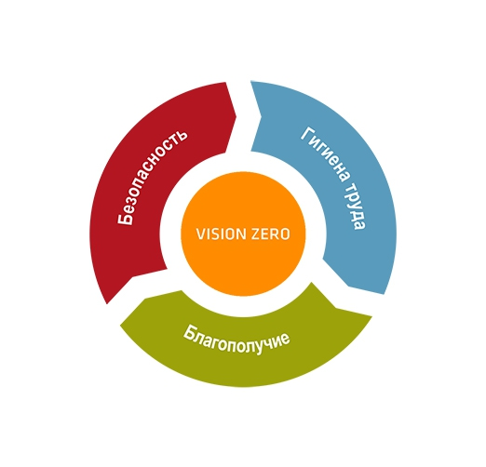
Как разработать и внедрить программу нулевого травматизма

Типовая программа нулевого травматизма — это свод правил, выполнение которых даст работодателю возможность снизить уровень травматизма и профзаболеваемости на предприятии. Следовать ему — значит провести сложную работу по применению специального инструментария, который позволит достичь запланированных показателей. Вопросы улучшения условий и охраны труда постоянно находятся на особом контроле в нашей стране. Подтверждение тому — разработка и утверждение в каждом регионе не только программы, касающейся вопросов оптимизации данной сферы, но и развитие такого направления, как программа «Нулевой травматизм» на предприятии.
История концепции
В 2017 году на 21-м Всемирном конгрессе безопасности и гигиены в Сингапуре в рамках развития концепции «Нулевой травматизм» начали сотрудничать Международная ассоциация соцобеспечения и Минтруда РФ. В январе 2019 года к продвижению концепции присоединился ФСС РФ.
Что это такое и чем предусмотрено Этот термин взят из концепции VISION ZERO, активное внедрение которой было инициировано в Сингапуре. Главная идея — организация системы по охране труда на ином уровне, который даст возможность не допустить несчастные случаи и профессиональные заболевания на производствах. Цель — предотвратить любые несчастные случаи на производстве. Для этого в идею включены 7 «золотых» правил:
-личный пример руководителей учреждений по соблюдению правил безопасной работы;
-деятельность по обнаружению угроз и мониторингу рисков для жизни и здоровью на конкретных работах;
-разработка мероприятий, обеспечивающих безопасность для работы;
-совершенствование профнавыков и повышение уровня квалификации сотрудников;
-мотивация работников через привлечение их к решению вопросов по охране труда;
-достижение такого уровня развития, когда в учреждении создана система безопасной работы;
-обеспечение безопасных условий рабочих мест во время работы с различным оборудованием.
Первый шаг к реализации концепции в учреждениях нашей страны — это утверждение. За основу на уровне регионов берут Письмо Минтруда от 14.08.2014 № 15-3/10/П-4574, которое регулирует вопрос разработки программ субъектов по охране труда.
Для чего нужно
Несчастные случаи происходят в силу определенных причин. Это могут быть неосторожность сотрудника, несоблюдение требований по охране труда, плохое состояние помещений для работы, воздействие двигающихся предметов. Существуют отрасли с наибольшими показателями травматизма. К этой группе относятся строительная, транспортная сферы, сектор ЖКХ. К зонам высокого риска относятся угле- и нефтедобывающие области, металлургия. Активно развивая культуру профилактики, организации смогут не только уменьшить количество травм и заболеваний, но и предотвратить их. Концепция нулевого травматизма представляет собой инновационный взгляд на профилактику, который включает 3 направления: гигиена труда, безопасность, благополучие сотрудника на всех производственных этапах. Здоровье сотрудника, его благополучие в психологической сфере положительно влияют на такие показатели, как качество труда и его производительность, что, в конечном счете, отразится на эффективности деятельности предприятия в целом.
Кто разрабатывает и где взять
Любое учреждение в любой отрасли может разработать и утвердить такой документ, что даст дополнительные преимущества при участии в конкурсах в сфере охраны труда. Разрабатывая документ, можно принять во внимание образец программы нулевого травматизма (Приложение см.↓) (в организации любой отрасли деятельности применим с учетом ее специфики) и сформировать его на основе следующих разделов:
-цели (создать условия, способные сформировать культуру безопасного труда, повысить действенность мер по сохранению жизни и здоровья сотрудников во время работы);
-задачи (обеспечить приоритет профилактики травм на производстве, профзаболеваний, улучшить условия работы, уменьшить риски несчастных случаев);
-принципы (жизнь и здоровье сотрудника — в основном фокусе внимания);
-основные направления (зависит от специфики деятельности); мероприятия по реализации.
Как внедрить программу
Любой локальный нормативный акт разрабатывается ответственным сотрудником, назначенным руководителем. Приказ об утверждении программы «Нулевой травматизм» не является исключением. По общему правилу, разработка данного документа находится в сфере деятельности специалиста по охране труда. Однако этот процесс требует объединения усилий различных служб предприятия, поскольку создать условия для недопущения травм возможно при совместной работе всех подразделений. По факту окончательной доработки программы в учреждении издается приказ за подписью руководителя. С этим приказом упомянутые в нем сотрудники должны быть ознакомлены под подпись.
По вопросам программы обращаться по тел: 2-18-48 Елена Владимировна

